轉印機TIN-01
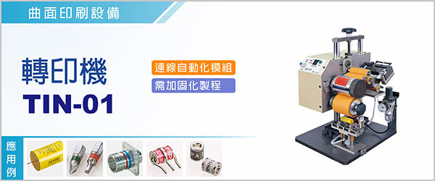

轉印機 TIN-01，主要針對圓柱體元件印字，以及長條帶狀物連續印字，適合電子零件，如電容、保險絲、陶瓷氣體放電管，以及五金零件如小馬達外殼、工具…等產品印字。

TIN-01是將油墨自墨斗內以刮刀轉移到貼覆之橡皮字模，再轉移到印刷滾輪 ( 橘色輪 )，再轉印至旋轉之圓形元件上，操作簡單省耗材。

----------------------------------------------------------------------------------------------------------------------------------------

‧ | 連線自動化模組設計，單機作業，連線均宜。
‧ | 操控方式採人性化設計，簡易單純，能概括多種產品印字，即使經常切換規格也可達到極高的切換效率，以及精美的印字品質。
‧ | 字模仍採橡皮字模，單價低供貨速度快，並可局部更換週期，以達到良好的作業條件。
‧ | 墨斗採最新設計，除了調整容易外，標準化的條件也可因應不同顏色更換不同墨斗組，這充分做到只需更換不必再作調整的原則，將有利於作業人員的勝任。
‧ | 本機在供墨系統、勻墨系統、字模與轉印輪的接觸條件設計，有別於傳統的設計，使用上更得心應手。
‧ | 除單機作業外，更適合週邊連線配合，外部連線控制相關功能均已預留(自動化連線應用約60%)。

型號 | TIN-01
電源 | 輸入： 單相 1φ, AC 100 - 240 V , 47 - 63 Hz , 1.9 Amp  輸出：DC 24V , 3.33 Amp Max.
尺寸 ( 長 x 寬 x 高 ) | 320 x 280 x 485 mm
使用油墨 | UV油墨，熱烘烤油墨
最小印字尺寸 | 字高 0.7 mm
適用範圍 | φ 8 ~ φ 85 mm , W≦75 mm ,θ=10 ~ 300°  ※可接受特殊規格的訂購
印字速度 | 50 cycles / m ( 不包括上下料時間)  75 m / m (適合瘦長型的零組件)
重量 | 30 kg
‧空壓必須維持在 4.0 kg / c㎡

自動轉印機TIN-01 適用範圍相當廣泛，如塑膠電容、陶瓷氣体放電管、手持式麥克風、陶瓷保險絲、圓柱体電子零件、圓柱体五金零件等元件之印字或塗佈需求。

